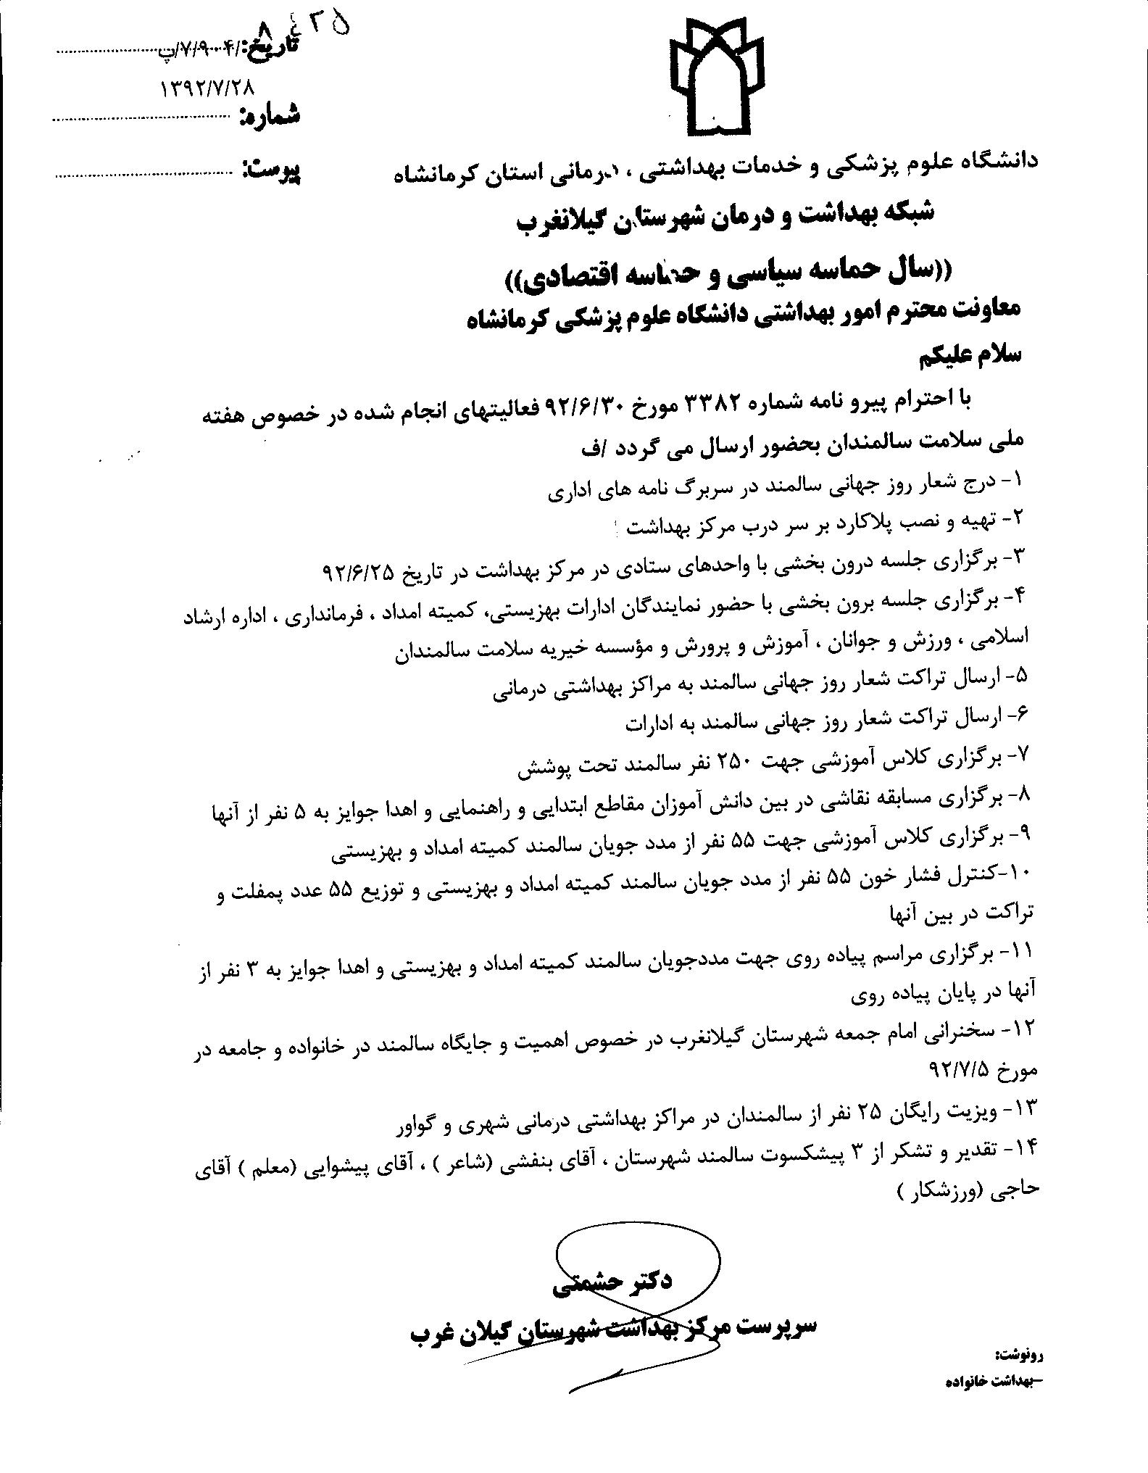

در تاریخ 1/7/92 کمیته درون بخشی کودکان و سالمندان باحضور مسئول مرکز بهداشت، مسئول بهداشت خانواده، مسئول برنامه کودکان ، مسئول سالمندان، مسئول آموزش سلامت ، مسئول بیماریها، مسئول بهداشت مدارس،مسئول طرح و گسترش،مسئول بهداشت روان، مسئول بهداشت محیط و مسئول بهداشت حرفه ای برگزارگردید .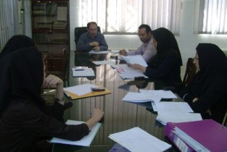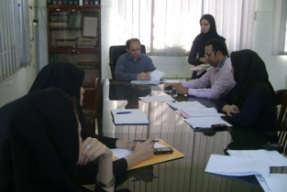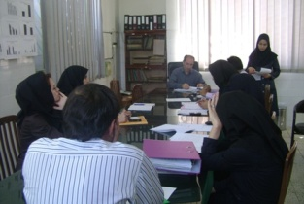
در تاریخ 06/06/1392 کمیته برون بخشی سالمندان و میانسالان راس ساعت 30/9صبح با حضور سرپرست مرکز بهداشت،مسئول سلامت خانواده،مسئول سالمندان و میانسالان و نمایندگان ادارات(بهزیستی،کمیته امداد،اداره ارشاد اسلامی،ورزش و جوانان ،فرمانداری،آموزش پرورش) در محل مرکز بهداشت برگزار گردید.
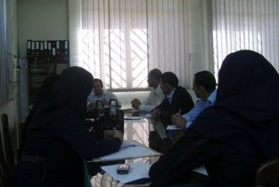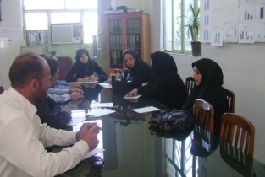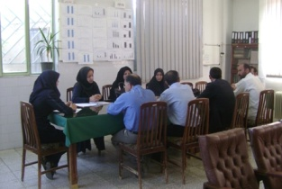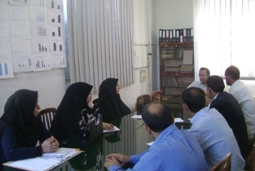
برگزاری مسابقه نقاشی در بین دانش آموزان با هماهنگی بهداشت مدارس و اهدا جوایز به 5 نفر از نفرات برگزیده با همکاری امور اصناف شهرستان گیلانغرب
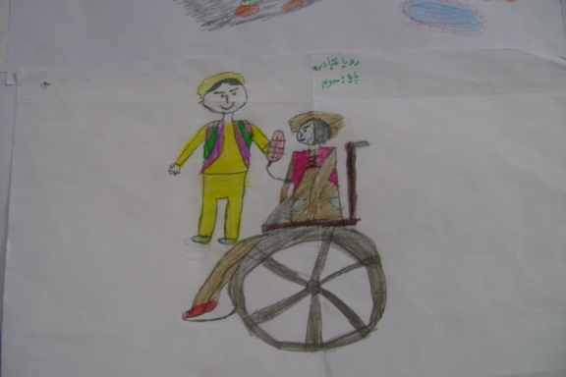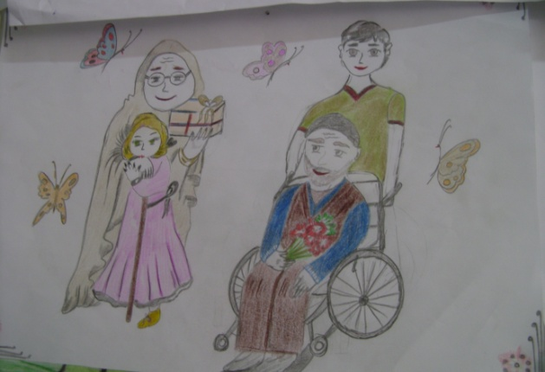
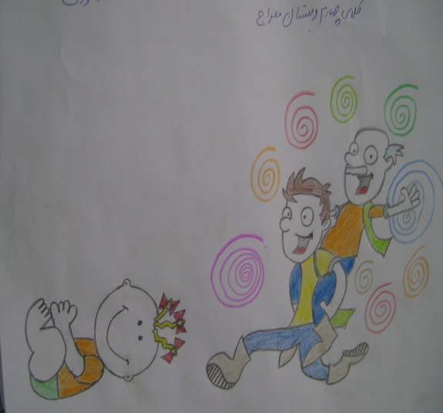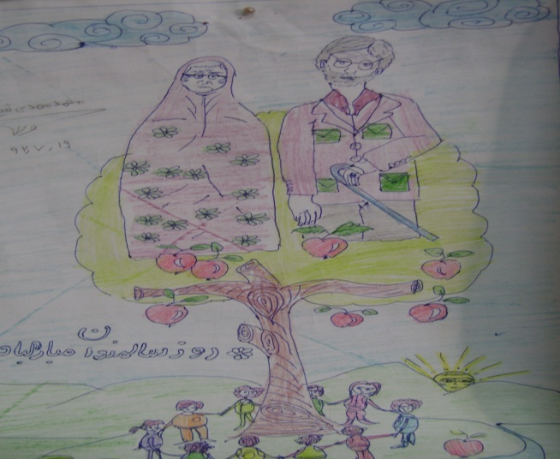
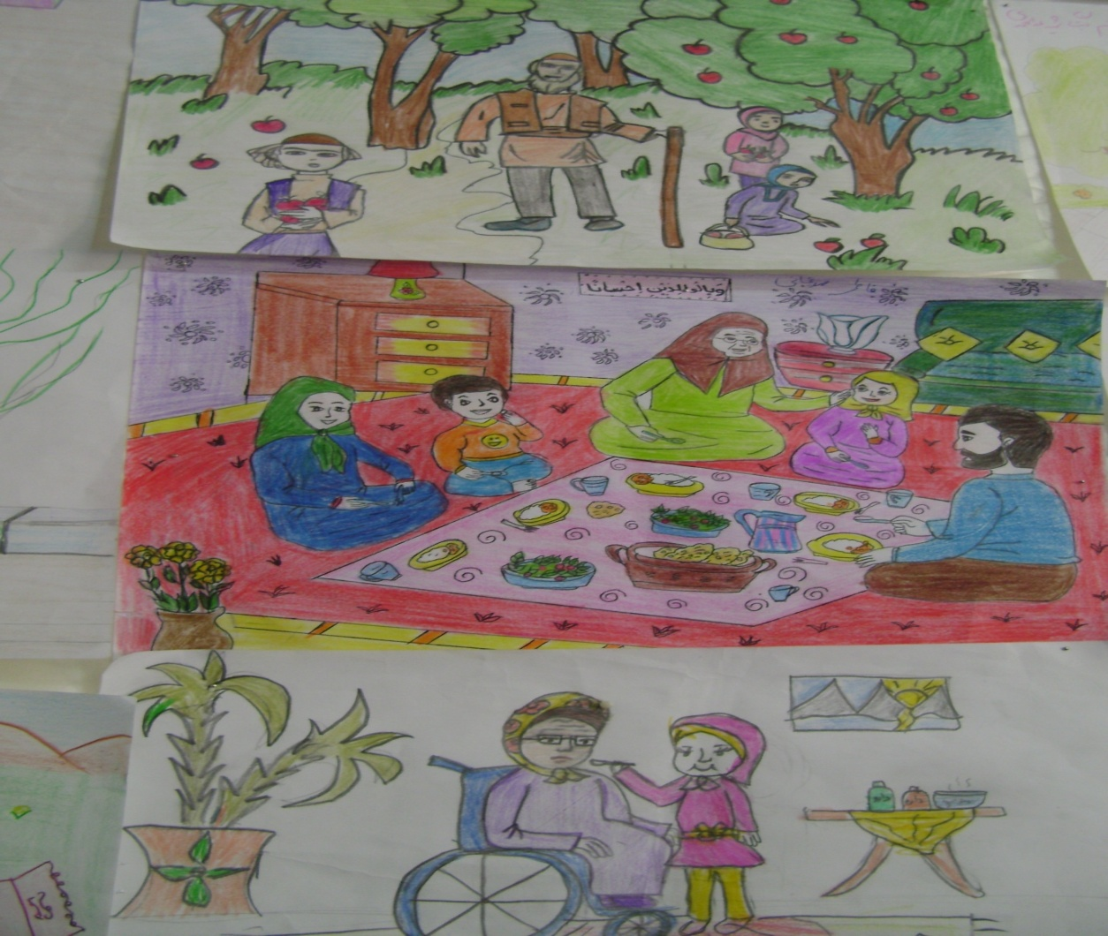
برگزاری پیاده روی سالمندان و برپایی چادر جهت ویزیت آنها با همکاری بهزیستی و کمیته امداد و هلال احمر و تهیه جوایز
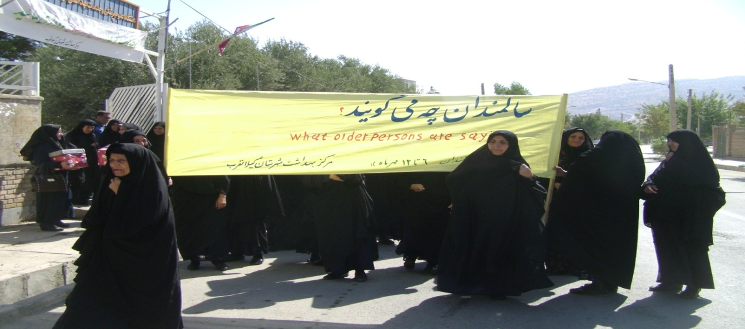
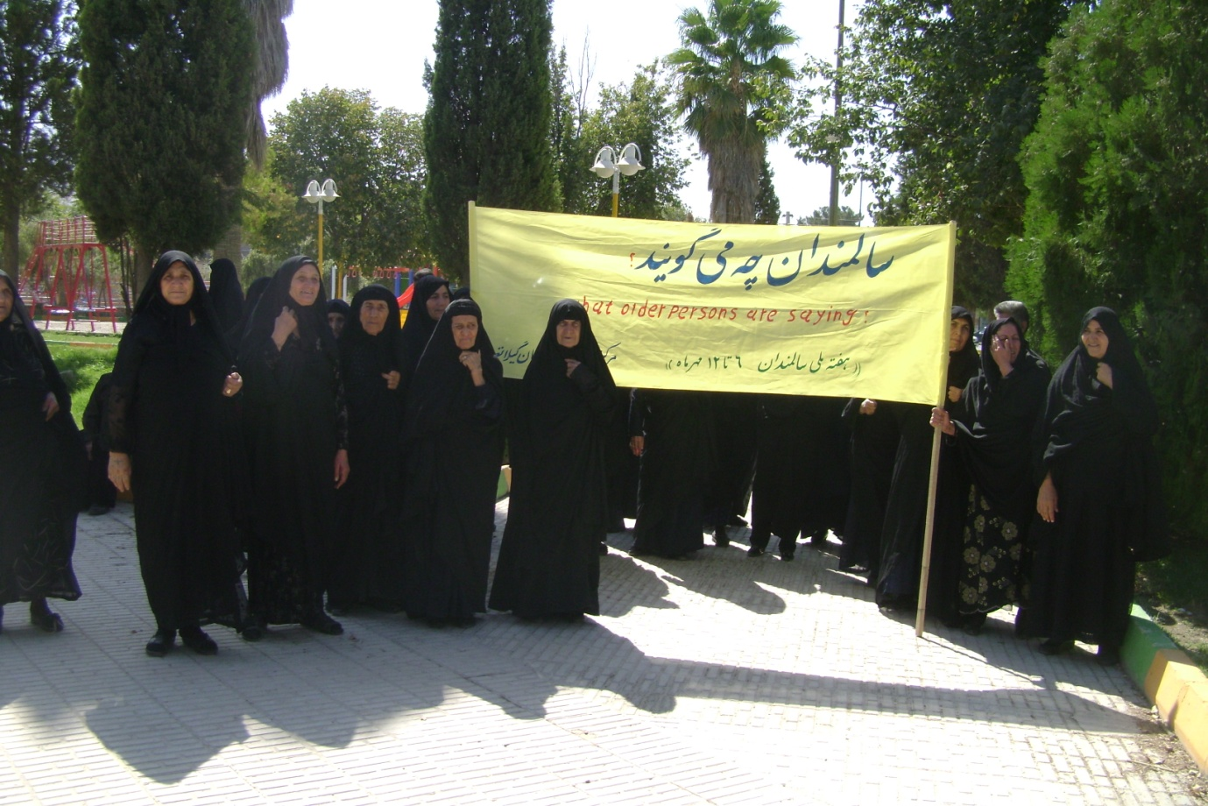
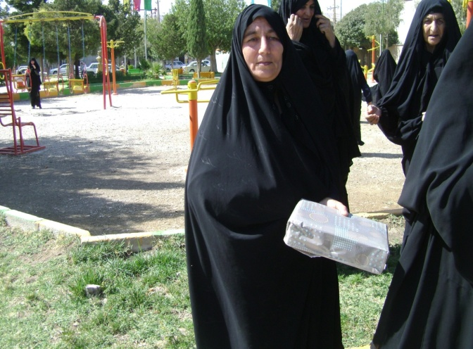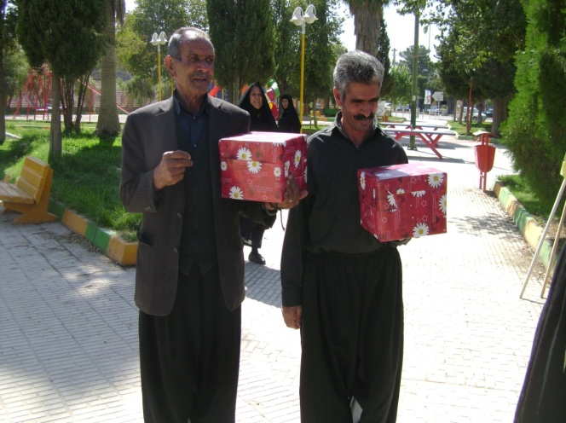

تقدیر و تشکر از سالمندان پیشکسوت،شاعر و ورزشکار(آقای بنفشی :شاعر-آقای پیشوایی:اولین معلم شرستان گیلانغرب-آقای حاجی:والیبالیست)
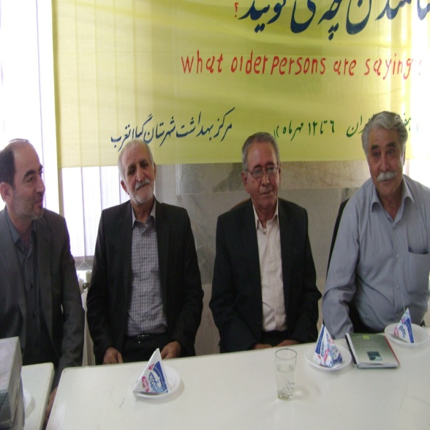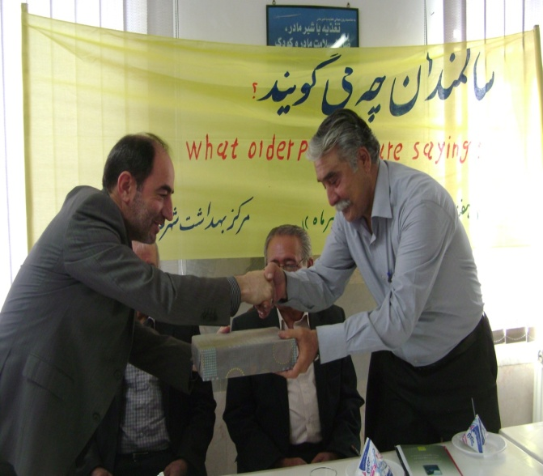

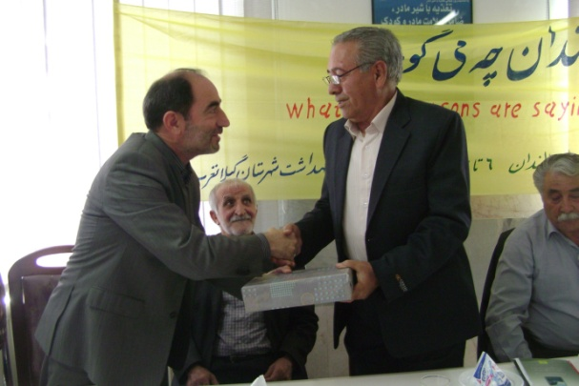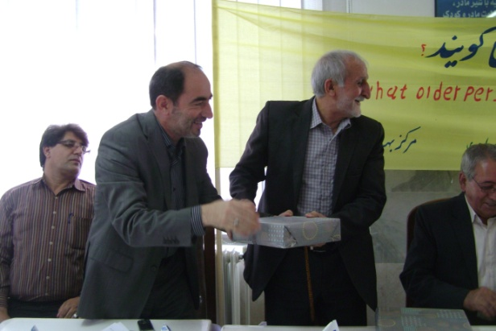

برگزاری کلاس آموزشی جهت مددجویان سالمند کمیته امداد و بهزیستی
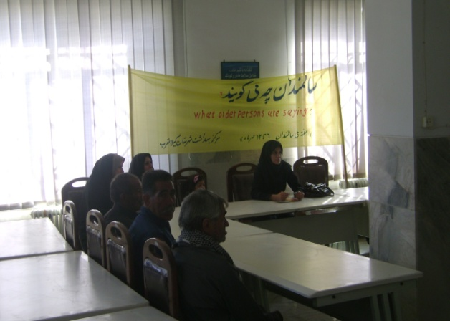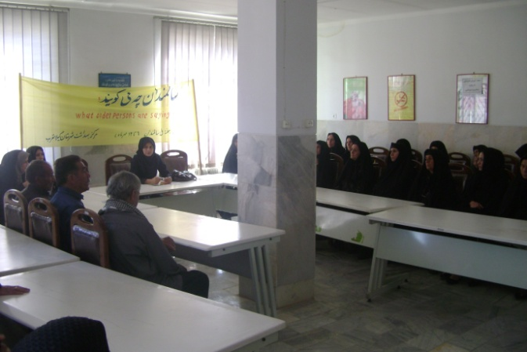

اندازه گیری فشارخون 55 سالمند تحت پوشش کمیته امداد و بهزیستی
